В рамках лабораторной работы была разработана логическая модель базы данных, предназначенная для автоматизации деятельности издательства. Модель охватывает основные процессы работы: взаимодействие с заказчиками, оформление заказов, учёт изданий, хранение сведений об авторах и сотрудничество с типографиями. В базе фиксируются данные о заказчиках двух типов — физических лицах и организациях, включая их наименование, контактную информацию, адрес, телефон, факс и, при необходимости, контактное лицо.
Учёт издательской продукции реализован через сущность «Издания», для которой сохраняются название, объём в печатных листах и тираж. Поскольку одно издание может иметь нескольких авторов, а один автор может участвовать в создании разных изданий, предусмотрена отдельная сущность «Авторы» с персональными данными, а связь между авторами и изданиями оформлена через промежуточную таблицу. Для выполнения печати издательство взаимодействует с типографиями, по каждой из которых хранятся название, адрес и телефон.
Центральной частью модели является сущность «Заказы». Каждый заказ связан с конкретным заказчиком, с указанным типом продукции, изданием и выбранной типографией. В заказе фиксируются даты приёма и завершения, а также отметка о его выполнении, при этом введены ограничения для обеспечения корректности данных, включая проверку допустимости дат.
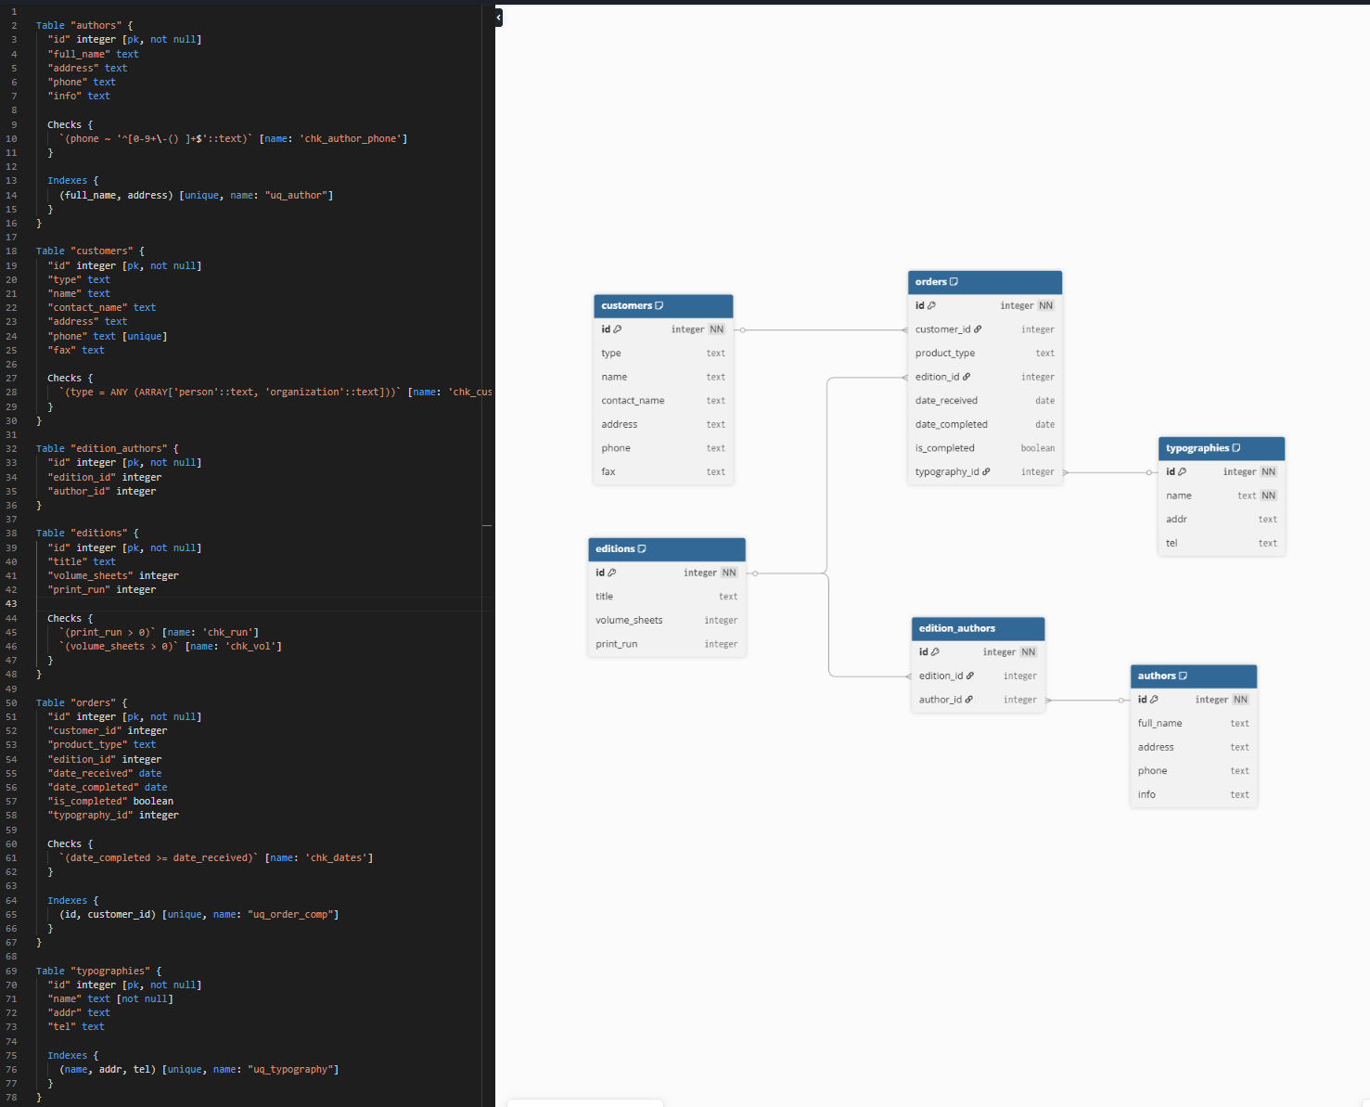
И скрипт миграции из исходной:
BEGIN;
-- 1. Create table to store unique typography details
CREATE TABLE IF NOT EXISTS typographies (
id serial PRIMARY KEY,
name text NOT NULL,
addr text,
tel text,
CONSTRAINT uq_typography UNIQUE(name, addr, tel)
);
-- 2. Add reference column to orders
ALTER TABLE orders
ADD COLUMN IF NOT EXISTS typography_id int;
-- 3. Seed typographies from existing orders data
INSERT INTO typographies(name, addr, tel)
SELECT DISTINCT typography_name, typography_addr, typography_tel
FROM orders
WHERE typography_name IS NOT NULL
OR typography_addr IS NOT NULL
OR typography_tel IS NOT NULL
ON CONFLICT DO NOTHING;
-- 4. Link orders to typographies
UPDATE orders o
SET typography_id = t.id
FROM typographies t
WHERE o.typography_name = t.name
AND o.typography_addr = t.addr
AND o.typography_tel = t.tel
AND o.typography_id IS NULL;
-- 5. Enforce foreign key once data is aligned (guard if rerun)
DO $$
BEGIN
IF NOT EXISTS (
SELECT 1 FROM pg_constraint
WHERE conname = 'fk_orders_typography'
) THEN
ALTER TABLE orders
ADD CONSTRAINT fk_orders_typography FOREIGN KEY(typography_id)
REFERENCES typographies(id);
END IF;
END;
$$;
-- 6. Drop duplicated typography columns from orders if they still exist
ALTER TABLE orders
DROP COLUMN IF EXISTS typography_name,
DROP COLUMN IF EXISTS typography_addr,
DROP COLUMN IF EXISTS typography_tel;
COMMIT;

